PETEK, 24.4.2020
Kot veste, bodo naslednji teden prvomajske počitnice. Zakaj ravno prvomajske, pa vprašajte starše.
SLJ – Dober tek – poslušanje, gledanje posnetega neumetnostnega besedila
Se spomniš, ko smo govorili o zdravi prehrani. Omenili smo, da je zdrava prehrana, če jemo večkrat na dan, če jemo različno hrano, če med jedjo hrano dobro prežvečimo, če med jedjo ne govorimo…..
Poglej si, kako zdravo se prehranjuje Tomaž.
https://video.arnes.si/portal/asset.zul;arnesvideo=F90D31CEC77A609E149A120142CEA3CE?id=F1RSOT3RWfcOTksaUFRfu8lc
Kakšen se ti je zdel Tomaž v tej oddaji? Zakaj? Ali ga ti v čem posnemaš? Kdaj se je pogovarjal po telefonu, pred dogajanjem v kuhinji ali po dogajanju v kuhinji? Zakaj je šel že zgodaj v posteljo? Je Tomaž ravnal prav, ko je jedel veliko sladkarij? Zakaj? Ali tudi ti ješ veliko sladkarij? Se ti je zgodba zdela resnična? Zakaj? Ali je bilo kaj, kar se ne bi moglo zgoditi? Ali je bilo zanimivo? Kaj še posebej? Zakaj?
Ali se ti je zdelo prav, da Tomaž ni govoril resnice?
Ali veš, kaj pomeni pregovor »Laž ima kratke noge.«?
Pomeni, da se tistega, ki laže, tudi kmalu odkrije.
Se še spomniš, kaj pomeni pregovor »Kar se Janezek nauči, to Janez zna.«?
Kar se naučiš kot majhen, boš to znal tudi kot odrasel.
Babica je rekla Tomažu »Jabolko ne pade daleč od drevesa.« Pomeni, da običajno delamo enake stvari, če živimo in delamo skupaj z neko osebo. (Dedek je jedel arašide in smetil, enako je počel tudi Tomaž.)
V tej zgodbi nam Tomaž ni bil lep vzor, zato ga raje ne oponašajmo.
Gremo k nalogam v DZ – 110, 111.

V zvezek za SLJ (rumeni zvezek) napiši naslov PREGOVORI, nato prepiši prvi, tretji in peti pregovor iz naloge 4. Pišeš lahko s tiskanimi ali pa s pisanimi črkami. Vsak pregovor napiši v novo vrsto. Poslikaj in mi boš poslal.

MAT - Utrjevanje seštevanja in odštevanja
Reši naloge 6 in 7 v DZ – 113 (pišeš v karirasti zvezek) ter naloge v DZ - 116.
Po počitnicah se boš posnel, kako znaš ustno na daljši način (z razdruževanjem) seštevati in odštevati in mi poslal posnetek.
SPO - Kako delujejo?
Naloge dobiš na naslovu GIBANJE 2 https://ucilnice.arnes.si/mod/folder/view.php?id=1085469

ŠPO – Kolesarjenje, rolanje, poganjanje skiroja …..
Izberi enega od športnih rekvizitov in treniraj. Ne pozabi na zaščitno opremo. Lahko si postaviš tudi poligon in premaguješ ovire (voziš okrog, voziš med…).
Preden začneš s treningom poglej, kako deluje pripomoček, ki si ga izbral (kolo, rolerji…); kaj moraš narediti, da ga spraviš v pogon; kaj se zgodi, če pelješ počasi in zaviraš; kaj se zgodi, če pelješ hitreje in zaviraš; kako zaviraš; kaj se zgodi, če počasi tečeš in se moraš kar naenkrat ustaviti; kaj se zgodi, če tečeš hitro in se moraš kar naenkrat ustaviti.

Učenci, ki še niste prebrali knjig za bralno značko, pa bi jo radi opravili, imate čas do konca šol. leta, da preberete pravljice (napišite nekaj povedi o vsebini in jo ilustrirajte ter pošljite učiteljici in se naučite pesmice, ki jih poveste staršem, ti pa mi bodo sporočili, če ste lepo deklamirali.

Želim vam lepe počitnice.
Ne pozabite pa tudi na branje in računanje, da ne boste imeli težav po počitnicah.

Rešitve

46 | 20 | 69
76 | 48 | 2
86 | 15 | 11
67 | 17 | 43
92 | 44 | 72
14 | 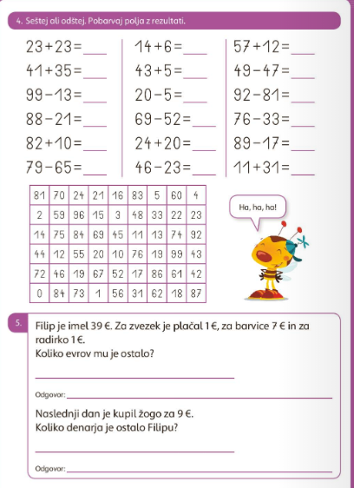  23 | 42

39€ - 1€ - 7€ - 1€ = 30€

30€ - 9€ = 21€

